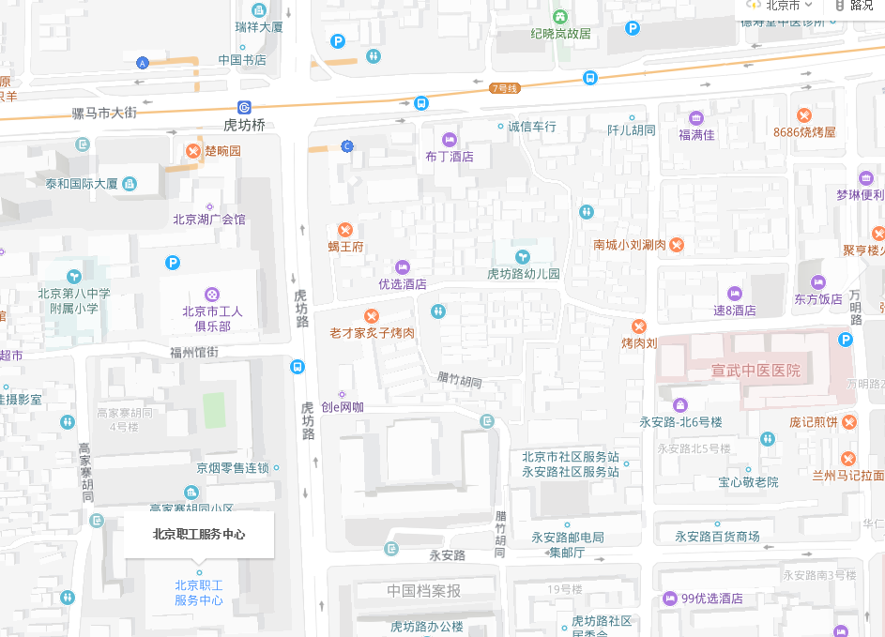附件3：

培训地址位置参考示意图

北京职工服务中心位于西城区虎坊街13号

**路线：**

1. 地铁6号线虎坊桥站下车，从虎坊桥路，步行约320米北京职工服务中心；

2. 乘坐7路;14路;70路;102路虎坊桥路口南下车，步行300米到北京职工服务中心。